**REPÚBLICA DOMINICANA**

**MEMORIA INSTITUCIONAL**

**AÑO 20 23**

GOBIERNO DE LA

**REPÚBLICA DOMINICANA**





**MEMORIA INSTITUCIONAL**

**AÑO 20 23**

GOBIERNO DE LA

**REPÚBLICA DOMINICANA**





**TABLA DE CONTENIDOS**

Memoria Institucional 2023

RESUMEN EJECUTIVO 1

RESULTADOS MISIONALES 1

RESULTADOS DE LAS ÁREAS TRANSVERSALES Y DE APOYO 5

SERVICIO AL CIUDADANO Y TRANSPARENCIA INSTITUCIONAL 13

ANEXOS 15

# **RESUMEN EJECUTIVO**

Memoria Institucional 2023

El Hospital Dr. Vinicio Calventi es un hospital general de tercer nivel de atención, localizado en el sector Los Alcarrizos de Santo Domingo, República Dominicana. El hospital tiene un área de influencia de un millón de habitantes. El Hospital cuenta con Unidad de Hemodiálisis, Laboratorio Clínico, Imágenes Diagnósticas, Salud Bucal, Unidad de Cuidados Intensivos con capacidad para 7 camas, Consulta   
Externa.

Los logros y avances que ha obtenido han sido los siguientes:

* Programa de Retinología Neonatal, único en el pais ofrecido en un Centro de Salud Hospitalario como servicio a recien nacidos prematuros y de bajo peso. Servicio ofrecido en el Programa Mamá Canguro a mas de 100 neonatos.
* Atención a 140 recién nacidos prematuros en el Programa Mamá Canguro.
* Aumento de camas en el area de hospitalizacion pediátrica, anteriormente contábamos con 16 camas, hoy en dia tenemos 24.
* Apertura de la Unidad Dermato-Ocológica Quirúrgica.
* Ayuda a la comunidad a través de operativos médicos con un impacto de 2,235 usuarios atendidos.
* Puesta en funcioamiento Quirófano Materno – Infantil, cercano a las habitaciones del puerperio y neonato.
* Restauracion y recuperacion de aproximadamente 20 camas para hospitalización de adultos Carta compromiso 99% de cumplimiento.
* Habilitación de 2 habitaciones privadas en el ala quirúrgica.
* Puesta en funcionamiento de la planta electrica de emergencia, ;a cual tenia alrededor de 7 anos fuera de servicio.
* Guia CAF 2023 100%
* Cumplimiento de Calidad de los servicios en un 86 %.
* Cumplimiento del 82% de los documentos normativos de Calidad de la Atención.
* 87% implementación de procesos normativos en la Atención Neonatal.
* 88%cumplimiento procesos normativos de la atención materna neonatal.
* 87% cumplimiento procesos normativos de atención de protocolos Salud Publica.
* 100% cumplimiento Cartera de Servicios.

# **RESULTADOS MISIONALES**

Memoria Institucional 2023

2.1 Información cuantitativa, cualitativa e indicadores de los procesos Misionales

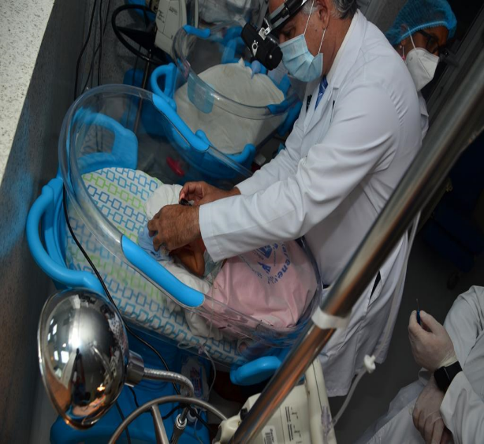El Hospital ha estado desarrollando el Programa Mamá Canguro, con la finalidad de brindar asistencia a los bebes prematuros del Centro y zonas aledañas; desde noviembre 2022 hasta octubre 2023 se han atendido un total de 140 recién nacidos prematuros y de bajo peso a los cuales a parte de lo que conlleva el programa en sí mismo, se les ha evaluado en las especialidades de audiología y retinología.

**El Programa de Retinología Neonatal** es único en el pais implementado en un Centro de Salud Hospitalario, en el cual, el Director de este Hospital se ha encargado de dar inicio y seguimiento directamente a las evaluaciones de los neonatos, asi como traer sus equipos personales para poder brindar el servicio.

Se impartió un taller de adiestramiento en cual participaron 20 enfermeras del area de pediatría y neonatología, con la finalidad de que sean capacitadas en la asistencia al recién nacido sano y enfermo con el método S.T.A.B.L.E impartido por el SRSM.

**Producción de los Servicios**

* Consulta Externa

Durante el periodo noviembre 2022 a octubre 2023 realizó un total de 134,433 consultas en las distintas especialidades.

* Emergencias

En nuestras emergencias fueron recibidos un total de 71,384 pacientes en las diferentes áreas.

* Procedimientos quirúrgicos

Durante este periodo fueron realizadas un total de 4,876. Procedimientos en las distintas especialidades.

* Laboratorio

Durante el periodo noviembre 2022 a octubre 2023 fueron realizadas un total de 311,355 pruebas de laboratorio.

* Imágenes

Durante el periodo noviembre 2022 a octubre 2023 fueron realizadas un total de 57,414 imágenes.

* Hospitalización

Durante el periodo noviembre 2022 a octubre 2023 fueron realizadas un total de 11,427 hospitalizaciones.

# **RESULTADOS DE LAS ÁREAS TRANSVERSALES Y DE APOYO**

Memoria Institucional 2023

**Desempeño del Sistema de Planificacion y Desarrollo Institucional**

* **Logros:**
* Carta compromiso 99% de cumplimiento
* Guia CAF 2023 100%
* Cumplimiento Calidad de los servicios.86 %
* Documentos normativos de Calidad de la Atención 82%.
* Implementación de procesos normativos en la atención neonatal 87%.
* Cumplimiento procesos normativos de la atención materna neonatal 88%.
* Cumplimiento procesos normativos de atención de protocolos Salud Publica 87%.
* Cumplimiento Cartera de Servicios 100%.
* Proceso de renovación de licencia de habilitación en 90%. En espera de emisión de la licencia.

**Desempeño de los Recursos Humanos**

Durante el periodo comprendido de noviembre 2022 a octubre 2023, el Departamento de Recursos Humanos realizó las siguientes reorganizaciones estructurales con el fin de lograr un mejor rendimiento y aumento de la productividad de nuestros colaboradores.

* 4 cambios directivos entre coordinadores y encargados de área.

**Movimientos realizados a nómina noviembre 2022-mayo 2023**

|  |  |  |
| --- | --- | --- |
| **Meses** | **Personal Entrante** | **Personal Saliente** |
| Noviembre 2022 | 9 | (5) desvinculaciones |
| Diciembre 2022 | 6 | (14) 2 renuncias, un fallecido y 11 desvinculaciones |
| Enero 2023 | 9 | (12) 3 renuncias, un abandono y 8 desvinculaciones. |
| Febrero 2023 | 5 | (14) 1 renuncia, un abandono y 12 desvinculaciones. |
| Marzo 2023 | 2 | (16) un jubilado, 7 renuncias, 2 abandonos y 6 desvinculaciones. |
| Abril 2023 | 4 | (7) una jubilación, dos renuncias, 4 desvinculaciones. |
| Mayo 2023 | 1 | (6) 1 renuncia, 1 jubilación, un fallecido y 3 desvinculaciones. |
| **Total: 36 nuevos ingresos** | **Total: 74** |

**Distribución de Personal Entrante**

|  |  |  |
| --- | --- | --- |
| **Área** | **Cantidad** | **Observación** |
| Médico General | 2 |  |
| Odontólogo | 1 |  |
| Seguridad Militar | 22 | Cabe destacar que la mayoría de las salidas son de este personal. |
| Encargado de Contabilidad | 1 |  |
| Secretaria | 1 |  |
| Ayudante de Mantenimiento | 1 |  |
| Auxiliar de Admisión | 1 |  |
| Créditos y cobros | 1 |  |
| Anestesiólogo | 1 |  |
| Auxiliar de Enfermería | 2 |  |
| Enfermera de Atención Directa | 1 |  |
| Encargada de Compras | 1 |  |
| Encargada de Monitoreo y Evaluación | 1 | Cabe destacar que se encontraba fuera de nómina por un permiso sin disfrute de sueldo. |

**Capacitaciones**

Dando seguimiento a Nuestro Plan de Capacitación Anual, se impartieron las siguientes capacitaciones ofertadas por las distintas entidades capacitadoras, con el objetivo de obtener mayor desarrollo de sus capacidades, destrezas, habilidades, valores y competencias fundamentales, con miras a propiciar su eficacia personal, grupal y organizacional, de manera que se posibilite el desarrollo profesional de los empleados y el mejoramiento para nuestra institución.

|  |  |  |  |
| --- | --- | --- | --- |
| **Acción Formativa** | **Fecha** | **Facilitador** | **Objetivo** |
| Cultura Financiera para el Bienestar Sostenible. | 25/11/2022 | Lic. Roberto Feliz (BANRESERVAS) | Educación financiera para el bienestar sostenible. Fomentar el ahorro, |
| Trabajo en Equipo | 03/02/2023 | Dra. María Argentina Vargas (Coordinadora de Apoyo a la Investigación Clínica) de este centro de Salud. | Fomentar el trabajo colectivo para la mejora, eficiencia y eficacia de los servicios. |
| Capacitación DIGECOG | 6-7 y 8 de marzo 2023 | Rómulo V. Arias Moscat (del Servicio Nacional de Salud). | Entrenamiento del Sistema de Administración de Bienes, entrenamiento de Contabilidad Gubernamental en el SIGEF, Elaboración de Estados Financieros. |
| Socialización del Sistema 311 (Quejas, Denuncias, Reclamaciones y Sugerencias. | 17/05/2023 | Licda. Nivia del Orbe (Encargada de la Oficina de Libre Acceso a la Información Pública). | Socializar con todos los encargados el uso del sistema 311 sobre quejas, denuncias, reclamaciones y sugerencia. (Derechos, deberes y responsabilidades como servidor público). |
| Manejo Efectivo del Tiempo | 25/05/2023 | Osvaldo Figuereo del Instituto de Formación Técnico Profesional (INFOTEP) | Organizar, Planificar y Programar el tiempo de forma efectiva para aumentar la productividad en el trabajo. |

**Desempeño de los Recursos Financieros**

|  |  |  |  |  |  |
| --- | --- | --- | --- | --- | --- |
| **Código del objetal** | **Nombre del objetal** | **Asignación presupuestaria 2023 (RD$)** | **Ejecución a**  **octubre 2023 (RD$)** | **Índice de ejecución %** | **Participación ejecución por programa** |
|
| **2.1** | Remuneraciones y contrataciones | 630,887,441.00 | 456,933,780.10 | 72% | 86% |
| **2.2** | Contrataciones de servicios | 9,510,981.00 | 8,510,174.43 | 89% | 0.01% |
| **2.3** | Materiales y suministros | 83,131,578.00 | 50,115,792.48 | 60% | 0.11% |
| **2.6** | Bienes muebles, inmuebles e intangibles | 3,270,000.00 | 2,276,554.10 | 70% | 0.005% |
|  |  |  |  |  |  |
|  | **Total presupuestado** | **726,800,000.00** |  |  |  |

|  |  |  |  |  |  |  |  |  |
| --- | --- | --- | --- | --- | --- | --- | --- | --- |
|  | IVT 2022 | | IT2023 | | IIT2023 | | IIIT2023 | |
| ponderación | Alcance | Brecha | Alcance | Brecha | Alcance | Brecha | Alcance | Brecha |
| 100% | 89% | 11% | 94% | 6% | 88% | 3% | 96% | 4% |

**Desempeño de los Recursos Administrativos**

En aras de mejorar los servicios ofertados a los usuarios se han realizado un total de 145 reparaciones de infraestructura como aires acondicionados, remodelación de areas de atención, plomería, etc.

* **Areas remodeladas:**
* Puesta en funcioamiento Quirófano Materno – Infantil, cercano a las habitaciones del puerperio y neonato.
* Unidad Dermato-Quirúrgica Oncológica
* Ginecología - Oncológica
* Áreas de facturación de emergencia
* Otorrino
* Consultorio de Urología
* Construcción para área de equipo de RX
* Recuperación y restauración de aproximadamente 20 camas para hospitalización de adultos.
* Habiliatcion de área para Capilla
* Habilitación de espacio físico para el Archivo Clínico
* Instalación de transformador para la bomba de agua
* Puesta en funcionamiento de planta electrica de emergencia, la cual tenia mas de 7 anos fuera de servicio
* Habilitacion de 2 habitaciones privadas en el ala quirúrgica
* **Equipos instalados**

3 video Laringoscopios

**Desempeño de los Recursos Tecnológicos**

* Reducción de un 60% en las incidencias tecnológicas.
* Aumento de la seguridad del hospital por medio de cámaras de seguridad en un 70%.
* Incorporación de equipos de cómputos nuevos y modernos en las áreas de facturación de emergencias Y Seguros Médicos privado.
* Contratación de un nuevo y mejor servicio de Internet a través de Fibra Óptica.

Las áreas beneficiadas con estos equipos fueron 4, en los que se encuentra el área de Facturación de Emergencias, Hospitalización, Facturación de Consulta y Rayos X.

.

|  |  |
| --- | --- |
| **Incidencias Tecnológicas (Junio - Noviembre)** | |
| **Total de casos resueltos** | **326** |
| **Total de casos no resueltos** | **0** |
| **Total de casos pendientes** | **5** |

|  |  |  |
| --- | --- | --- |
| **Incorporación de equipos de Cómputos** | | |
| Área | Estado | Cantidad |
| Facturación de Emergencias | Nuevo | 4 |
| Seguros Médico | Nuevo | 5 |
|  |  | 9 |

|  |  |  |
| --- | --- | --- |
| **Incorporación de Impresoras** | | |
| **Área** | **Estado** | **Cantidad** |
| **Facturación de Emergencias** | **Nuevo** | 1 |
| **Hospitalización** | **Nuevo** | 1 |
| **Almacén de Suministro** | **Nuevo** | 1 |
| Compras | Nuevo | 1 |
| RRHH | Nuevo | 1 |
|  |  | 5 |

|  |  |
| --- | --- |
| **Contratación de** Servicio **de Internet** | |
| **Compañía** | **Claro** |
| **Capacidad de Subida** | **300 Megabits** |
| **Capacidad de Bajada** | **100 Megabits** |

|  |  |
| --- | --- |
| Compra de Switch Ethernet de Fibra Óptica | |
| **Modelo** | **LINKYS** |
| **Cantidad de Puertos** | **8 (GIGABIT)** |
| **Capacidad** | **21 GB** |

**Encuesta de satisfacción en los servicios TIC**

Se les trató con cortesía en cada servicio realizado

Satisfacción general del servicio

Tiempo de respuesta fue el esperado

Se resuelven los problemas apropiadamente

**Trabajo Social y Comunitario**

Representantes del area de Trabajo Social, Encargada del Departamento Médico General, Atención al Usuario y Programa de Adolescentes han sostenido reuniones periódicas con reprsentantes de la comunidad de Los Alcarrizos a través de las distintas juntas de vecinos, con la finalidad de tratar temas concernientes a las mejoras de los servicios de salud y atención a los usuarios del Hospital.

En le primer trimestre del presente año se inciarion operativos médicos en diferentes sectores del Municipio de Los Alcarrizos, como en el Barrio Los Patos en la iglesia los mormones del sector la piña, en Obras Publicas el cual se aperturaron seguros de senasa subsidiado, un equipo odontologico, camion del instituto de estabilizacion de precios (INESPRE), en la guayigas Km 20 de la autopista Duarte y La Promesa, donde fueron beneficiadas alrededor de 2,235 personas de escasos recursos, entre ellos ninños, embarazadas y envejecientes; los cuales, a parte de consultas médicas recibieron mosquiteros, tapas de tanques, cloro, alcohol en gel, medicamentos en general, las embarazadas recibieron multivitaminas prenatales al igual que orientaciones sobre el embarazo y la lactancia.

De manera constante se hace entrega de medicamentos a pacientes de bajos recursos, siendo los más frecuentes para el tratamiento de enfermedades cardiovasculares y diabetes, pacientes con trastornos mentales, asistencia a embarazadas, entrega de sillas de ruedas a pacientes post quirúrgicos en caso de ser requeridas y gestión de acogida para los pacientes indigentes y sin familia.

# **SERVICIO AL CIUDADANO Y TRANSPARENCIA INSTITUCIONAL**

Memoria Institucional 2023

**Logros alcanzados en Atención al Usuario**

* Reapertura de las citas vía WhatsApp.
* Llamada a los pacientes con citas programadas, cuando un médico está de vacaciones o permiso.
* Charlas acerca de los deberes y derechos de los pacientes y Cartera de servicio.
* Disminución en la lista de espera para las consultas.
* 2022 hasta mayo 2023.
* Instalación de varios buzones de sugerencias en las áreas de consulta, emergencia, hospitalización, laboratorio, imágenes y edificio administrativo.
* Apertura de los buzones todos los viernes, las quejas y sugerencias recibidas se realiza una comunicación al departamento involucrado, para darle respuesta a las quejas, luego llamamos al paciente para decirle que se hizo al respecto.
* Realización de charlas acerca de los deberes y derechos de los pacientes y la cartera y servicios

**Transparencia**

|  |  |
| --- | --- |
| Fecha de reporte de Calificaciones: Reporte de porcentaje alcanzado en promedio en las evaluaciones del portal de transparencia y fecha de recibido por DIGEIG | **Promedio** |
| 98.64 |

|  |  |  |  |  |  |
| --- | --- | --- | --- | --- | --- |
| **Estadística mensual de las Q,D,R,S a través del 311** | | | | | |
| **Núm.** | **Mes** | **Completadas** | **Denegadas** | **En proceso** | **total** |
| I | Nov-22 | 1 | 0 | 0 |  |
| II | Dic-22 | 1 | 0 | 0 |  |
| III | Ene-23 | 2 | 0 | 0 |  |
| IV | Feb-23 | 4 | 0 | 0 |  |
| V | Mar-23 | 2 | 0 | 0 |  |
| VI | Abr-23 | 7 | 0 | 0 |  |
| VII | May-23 | 1 | 0 | 0 |  |
| VIII | Jun-23 | 1 | 0 | 0 |  |
| IX | Jul-23 | 0 | 0 | 0 |  |
| X | Ago-23 | 0 | 0 | 0 |  |
| XI | Sep-23 | 0 | 0 | 0 |  |
| XII | Oct-23 | 1 | 0 | 0 |  |
| Total | |  |  |  | **20** |

|  |  |  |  |  |  |
| --- | --- | --- | --- | --- | --- |
| **Estadística mensual de las Q,D,R,S a través del SAIP** | | | | | |
| **Núm.** | **Mes** | **Completadas** | **Denegadas** | **En proceso** | **Total** |
| I | nov-22 | 1 | 0 | 0 | 1 |
| II | dic-22 | 0 | 0 | 0 |  |
| III | Ene-23 | 0 | 0 | 0 |  |
| IV | Feb-23 | 0 | 0 | 0 |  |
| V | mar-23 | 2 | 0 | 0 | 2 |
| VI | abr-23 | 0 | 0 | 0 |  |
| VII | may-23 | 0 | 0 | 0 |  |
| VIII | Jun-23 | 1 | 0 | 0 | 1 |
| IX | Jul-23 | 0 | 0 | 0 |  |
| X | ago-23 | 0 | 0 | 0 |  |
| XI | Sep-23 | 3 | 2 | 0 | 5 |
| XII | Oct-23 | 3 | 2 | 0 | 5 |
|  |  |  |  | 0 |  |
| Total | | 14 |  |  | **14** |

# **ANEXOS**

Memoria Institucional 2023

**Resumen PACC**

|  |  |
| --- | --- |
| **DATOS DE CABECERA PACC** | |
| **MONTO ESTIMADO TOTAL** | RD$ 590,580,087.20 |
| **CANTIDAD DE PROCESOS REGISTRADOS** | 19 |
| **CAPÍTULO** | 5180 |
| **SUB CAPÍTULO** | 01 |
| **UNIDAD EJECUTORA** | 0002 |
| **UNIDAD DE COMPRA** | Hospital General Dr. Vinicio Calventi |
| **AÑO FISCAL** | 2023 |
| **FECHA APROBACIÓN** |  |
| **MONTOS ESTIMADOS SEGÚN OBJETO DE CONTRATACIÓN** | |
| **BIENES** | RD$ 50,899,181.61 |
| **OBRAS** | RD$ - |
| **SERVICIOS** | RD$ 2,241,268.03 |
| **SERVICIOS: CONSULTORÍA** | RD$ - |
| **SERVICIOS: CONSULTORÍA BASADA EN LA CALIDAD DE LOS SERVICIOS** | RD$ - |
| **MONTOS ESTIMADOS SEGÚN CLASIFICACIÓN MIPYME** | |
| **MIPYME** | RD$ 3,027,213.04 |
| **MIPYME MUJER** | RD$ 1,641,660.00 |
| **NO MIPYME** | RD$ 50,899,181.61 |
| **MONTOS ESTIMADOS SEGÚN TIPO DE PROCEDIMIENTO** | |
| **COMPRAS POR DEBAJO DEL UMBRAL** | RD$ 12,950,067.18 |
| **COMPRA MENOR** | RD$ 35,395,902.43 |
| **COMPARACIÓN DE PRECIOS** | RD$ 2,553,212.00 |
| **LICITACIÓN PÚBLICA** | RD$ - |
| **LICITACIÓN PÚBLICA INTERNACIONAL** | - |
| **LICITACIÓN RESTRINGIDA** | - |
| **SORTEO DE OBRAS** | - |
| **EXCEPCIÓN - BIENES O SERVICIOS CON EXCLUSIVIDAD** |  |
| **EXCEPCIÓN - CONSTRUCCIÓN, INSTALACIÓN O ADQUISICIÓN DE OFICINAS PARA EL SERVICIO EXTERIOR** | - |
| **EXCEPCIÓN - CONTRATACIÓN DE PUBLICIDAD A TRAVÉS DE MEDIOS DE COMUNICACIÓN SOCIAL** | - |
| **EXCEPCIÓN - OBRAS CIENTÍFICAS, TÉCNICAS, ARTÍSTICAS, O RESTAURACIÓN DE MONUMENTOS HISTÓRICOS** | - |
| **EXCEPCIÓN - PROVEEDOR ÚNICO** | RD$ 3,340.80 |
| **EXCEPCIÓN - RESCISIÓN DE CONTRATOS CUYA TERMINACIÓN NO EXCEDA EL 40% DEL MONTO TOTAL DEL PROYECTO, OBRA O SERVICIO** | - |
| **EXCEPCIÓN - RESOLUCIÓN 15-08 SOBRE COMPRA Y CONTRATACIÓN DE PASAJE AÉREO, COMBUSTIBLE Y REPARACIÓN DE VEHÍCULOS DE MOTOR** | - |

**Datos Estadísticos de la Producción de los Servicios y otros**

* Programa Control Materno Infantil

|  |  |  |  |  |
| --- | --- | --- | --- | --- |
| **SERVICIOS** | **Total General** | | | |
| **SANOS** | | **ENFERMOS** | |
| **1RA** | **2DA** | **1RA** | **2DA** |
| Menores de Un Año | 667 | 3,732 | 959 | 3,471 |
| De 1 a 4 Años | 60 | 810 | 716 | 2,567 |
| De 5 a 9 Años | 24 | 282 | 1131 | 2,524 |
| De 10 a 14 Años | 27 | 139 | 1253 | 2,599 |
| De 15 a 19 Años | 19 | 26 | 2,342 | 4,090 |
| **Total** | **807** | **4,989** | **6,401** | **15,251** |

Fuente: Plantilla producción de los servicios 67A, Calventi 2023

* Población atendida por edad y sexo

|  |  |  |
| --- | --- | --- |
|  | **M** | **F** |
| < DE I AÑO | 4427 | 2551 |
| `1 - 4 | 2080 | 1154 |
| `5 - 9 | 2429 | 1095 |
| `10 - 14 | 1755 | 1287 |
| `15 - 19 | 1634 | 4069 |
| ` 15 -64 | 21613 | 38263 |
| `65 Y MAS | 3618 | 6391 |
| **Total** | **40319** | **96337** |

Fuente: Plantilla producción de los servicios 67A, Calventi 2023

* **Consulta externa y emergencia**

|  |  |  |  |
| --- | --- | --- | --- |
| **Servicios de Consulta/Especialidad** | **1era. Vez** | **Subsecuentes** | **Total** |
| Medicina General | 0 | 0 | 0 |
| Pediatría | 514 | 6349 | 6863 |
| Obstetricia | 664 | 5,695 | 6359 |
| Ginecología | 198 | 3123 | 3321 |
| Medicina Interna | 879 | 2,944 | 3823 |
| Cardiología | 930 | 1958 | 2888 |
| Gastroenterología | 551 | 1919 | 2470 |
| Dermatología | 383 | 707 | 1090 |
| Endocrinología | 266 | 1105 | 1371 |
| Neumología | 497 | 1120 | 1617 |
| Psiquiatría | 282 | 2,009 | 2291 |
| Neurología | 417 | 1120 | 1537 |
| Reumatología | 0 | 0 | 0 |
| Hematología | 185 | 722 | 907 |
| Perinatología | 512 | 821 | 1333 |
| Cirugía General | 726 | 3268 | 3994 |
| Ortopedia | 411 | 2,612 | 3023 |
| Odontología | 1,725 | 1,957 | 3682 |
| Urología | 97 | 1108 | 1205 |
| Oftalmología | 653 | 1098 | 1751 |
| Neurocirugía | 50 | 321 | 371 |
| Otras Consultas | 6,409 | 21,760 | 28,169 |
| **Emergencias** | **39,477** | | |

Fuente: Plantilla Producción de los Servicios 67A, Calventi 2023

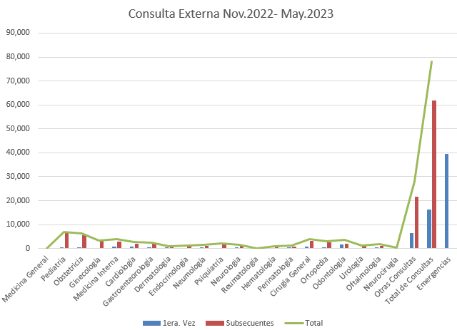

* **Hospitalización y Tasa de Mortalidad Intrahospitalaria**

|  |  |  |  |  |  |  |  |  |  |  |  |  |
| --- | --- | --- | --- | --- | --- | --- | --- | --- | --- | --- | --- | --- |
| **Servicios** | **1** | **2** | **3** | **4** | **5** | **6** | **Egresos** | | | | | |
| **Ingresos** | **No. De Camas** | **Total Días Camas Disponibles** | **Total Días Pacientes** | **% de Ocupación** | **Promedio Estadia** |
| **7** | **8 Defunciones** | | | **9** | **10** |
| **Altas** | **Defunciones** | | | **Total de Egresos** | **Proporción Mortalidad X 100 Egresos** |
| **-48H** | **+48H** | **Total** |
| Medicina Interna | 1,033 | 31.00 | 27 | 5,244 | 78.70 | 6.23 | 640 | 18 | 184 | 202 | 842 | 0.00 |
| Cirugía | 1,123 | 38.00 | 25 | 3,505 | 43.51 | 3.70 | 935 | 4 | 9 | 13 | 948 | 0.00 |
| Pediatría | 667 | 23.00 | 10 | 2,595 | 52.89 | 4.37 | 587 | 5 | 2 | 7 | 594 | 0.00 |
| Obstetricia | 1,586 | 19.00 | 11 | 4,653 | 116.39 | 3.09 | 1,506 | 0 | 0 | 0 | 1506 | 0.00 |
| Ginecología | 392 | 14.00 | 9 | 1,277 | 41.75 | 3.85 | 331 | 1 | 0 | 1 | 332 | 0.24 |
| Cardiología | 1 | 0.00 | 0 | 10 | 0.00 | 10.00 | 1 | 0 | 0 | 0 | 1 | 0.00 |
| Ortopedia | 170 | 3.00 | 1 | 1,448 | 251.54 | 9.05 | 160 | 0 | 0 | 0 | 160 | 0.00 |
| Endocrinología | 0 | 0.00 | 0 | 0 | 0.00 | 0.00 | 0 | 0 | 0 | 0 | 0 | 0.00 |
| Gastroenterología | 14 | 0.00 | 0 | 51 | 0.00 | 3.64 | 14 | 0 | 0 | 0 | 14 | 0.00 |
| Hematología | 1 | 0.00 | 0 | 9 | 0.00 | 9.00 | 1 | 0 | 0 | 0 | 1 | 0.00 |
| **Otros (detallar):** | 283 | 12.00 | 7 | 1,293 | 51.44 | 5.60 | 208 | 11 | 12 | 23 | 231 | 0.00 |
| Neonato |  | 0.00 | 0 | 0 | 0.00 | 0.00 | 0 | 0 | 0 | 0 | 0 | 7.65 |
| Geriatría | 583 | 3.00 | 2 | 2,945 | 463.05 | 5.19 | 553 | 1 | 13 | 14 | 567 | 0.50 |
| Psiquiatría | 134 | 6.00 | 2 | 672 | 52.83 | 5.60 | 120 | 0 | 0 | 0 | 120 | 0.00 |
| Cuidados Intensivos | 265 | 11.00 | 7 | 389 | 16.68 | 1.68 | 95 | 6 | 130 | 136 | 231 | 43.00 |
| Oftalmo-Otorrino | 10 | 0 | 0 | 4 | 0.00 | 0.40 | 10 | 0 | 0 | 0 | 10 | 0.00 |
| Neurocirugía | 25 | 0 | 0 | 127 | 0.00 | 5.08 | 25 | 0 | 0 | 0 | 25 | 0.00 |
| Urología | 8 | 0 | 0 | 24 | 0.00 | 3.00 | 8 | 0 | 0 | 0 | 8 | 0.00 |
| Neumología | 3 | 0 | 0 | 20 | 0.00 | 6.67 | 3 | 0 | 0 | 0 | 3 | 0.00 |
| Nefrología | 4 | 0 | 0 | 27 | 0.00 | 6.75 | 4 | 0 | 0 | 0 | 4 | 99.51 |
| **Total** | **6,302** | **160** | **101** | **24,293** | **24,052.48** | **4.34** | **5201** | **46** | **350** | **396** | **5597** | **7.08** |

Fuente: Plantilla Producción de los Servicios 67A, Calventi 2023

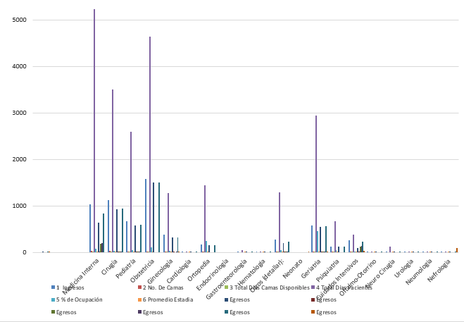

* **Actividad Obstétrica**

|  |  |  |  |
| --- | --- | --- | --- |
| **Maternidad** | **Población Adolescente (10-19 años)** | **Población (20 o más años)** | **Total** |
|
| Partos Vaginales | 108 | 448 | 556 |
| Cesáreas | 155 | 634 | 789 |
| **Total Partos** | **263** | **1082** | **1,345** |
| No. Nacidos Vivos | 258 | 1081 | 1,339 |
| No. Nacidos Muertos | 5 | 9 | 14 |
| **Total de Nacimientos (Vivos + Muertos)** | **263** | **1090** | **1,353** |
| Número de Abortos | 37 | 235 | 272 |
| No. Nacimientos de Bajo Peso (BPN) | 21 | 77 | 98 |
| Prematuridad | 0 | 0 | 0 |
| Malformación | 0 | 0 | 0 |
| Natimuertos | 0 | 0 | 0 |
| Gemelar | 0 | 14 | 14 |
| Más de dos | 0 | 0 | 0 |

Fuente: Plantilla Producción de los Servicios 67A, Calventi 2023

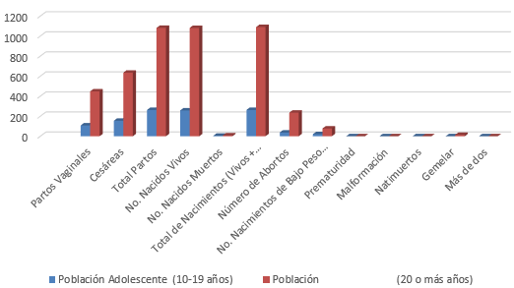

* **Actividad Quirúrgica**

|  |  |  |  |
| --- | --- | --- | --- |
| **Actividades** | **Cirugías Mayores** | **Cirugías Menores** | **Total** |
| General | 1074 | 64 | 1138 |
| Ortopedia | 152 | 1 | 153 |
| Dermatología | 0 | 0 | 0 |
| Oftalmología | 0 | 0 | 0 |
| Urología | 0 | 0 | 0 |
| Oncológica | 0 | 0 | 0 |
| Otorrinolaringología | 0 | 0 | 0 |
| Cardiología | 0 | 0 | 0 |
| Ginecología | 192 | 285 | 477 |
| Obstetricia | 783 | 230 | 1013 |
| Odontología | 0 | 0 | 0 |
| Neurocirugía | 0 | 0 | 0 |
| Trasplantes | 0 | 0 | 0 |
| Reconstructivas no Estéticas | 0 | 0 | 0 |
| **Otras Especialidades:** | 0 | 0 | 0 |
| **Cirugías pediátricas** | 72 | 5 | 77 |
| **Cirugías Plásticas** | 0 | 0 | 0 |
| **Total** | **2273** | **585** | **2858** |

Fuente: Plantilla Producción de los Servicios 67A, Calventi 2023

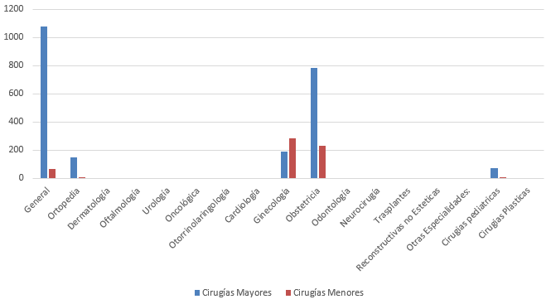

* **Planificación Familiar**

|  |  |
| --- | --- |
| **Tipos de Métodos** | **Número Usuarios** |
| Preservativos (Condones) | 29 |
| Gestógenos Orales (Píldoras) | 180 |
| Esterilización Femenina | 0 |
| Esterilización Masculina | 0 |
| Dispositivo Intrauterino (DIU) | 47 |
| Inyecciones | 1589 |
| NORPLANT | 0 |
| Otros | 757 |
| Espuma (Tubos) | 0 |
| **Total** | **2,602** |

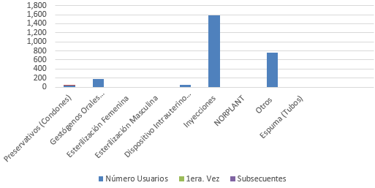Fuente: Plantilla Producción de los Servicios 67A, Calventi 2023

* **Servicio de Apoyo Diagnóstico**

|  |  |  |  |  |
| --- | --- | --- | --- | --- |
| **Imágenes** | | **Pacientes Internos** | **Pacientes Externos** | **Total** |
| Radiografías |  | 7,894 | 3,942 | 11,836 |
| Endoscopias Gástricas | | 67 | 235 | 302 |
| Sonografías |  | 6,386 | 2,783 | 9,169 |
| Electrocardiogramas | | 3,329 | 2,193 | 5,522 |
| Ecografías |  | 0 | 0 | 0 |
| Tomografías |  | 629 | 169 | 798 |
| Resonancia Magnética | | 0 | 0 | 0 |
| Fluoroscopios | | 0 | 0 | 0 |
| Cistoscopias |  | 0 | 0 | 0 |
| Broncoscopias | | 0 | 0 | 0 |
| Espirometrias | | 0 | 0 | 0 |
| Sonomamografia | | 29 | 222 | 251 |
| Mamografías |  | 0 | 0 | 0 |
| Otros (Detallar): | | 116 | 160 | 276 |
| Rectocismoidoscopia | | 0 | 0 | 0 |
| Exámenes de patología | | 0 | 0 | 0 |
| Electroencefalografía | | 0 | 0 | 0 |
| **Total** |  | **18,450** | **9,704** | **28,154** |

Fuente: Plantilla Producción de los Servicios 67A, Calventi 2023

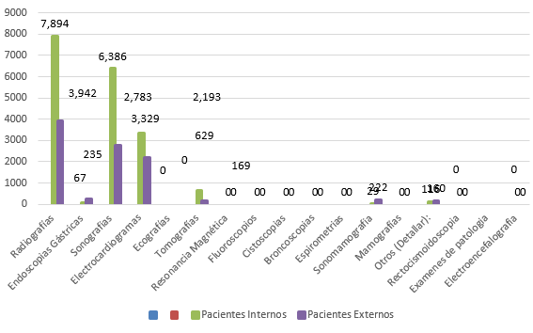

* **Servicio de Laboratorio**

|  |  |  |  |  |  |
| --- | --- | --- | --- | --- | --- |
| **Laboratorio** | |  | **Pacientes Internos** | **Pacientes Externos** | **Total** |
| Muestras Tomadas |  |  |  |  |  |
| Muestras Referidas de otros Centro | |  |  |  |  |
| **Tipos de Pruebas Realizadas** |  |  | **Pacientes Internos** | **Pacientes Externos** |  |
| Hematologías | | | 24,056 | 10,547 | 34,603 |
| Químicos Sangre | | | 48,800 | 40,164 | 88,964 |
| Orina | | | 869 | 10,130 | 10,999 |
| Prueba de Embarazo | | | 131 | 1,284 | 1,415 |
| Tipificación | | | 5,175 | 3,243 | 8,418 |
| Serológicos | | | 1,121 | 576 | 1,697 |
| VRDL | | Positivos | 84 | 73 | 157 |
| Negativos | 1,476 | 2,191 |
| VIH / SIDA | | Positivos | 23 | 153 | 176 |
| Negativos | 1,228 | 1,681 |
| HEPATITIS B | | Positivos | 8 | 17 | 25 |
| Negativos | 1,040 | 1,477 |
| Falcemia | | Positivos | 3 | 20 | 23 |
| Negativos | 34 | 406 |
| Toxoplasmosis | |  |  |  |  |
|  |  |  |
| Basilocopias | |  |  |  |  |
|  |  |  |
| Gota Gruesa | |  |  |  |  |
|  |  |  |
| Investigación de Filaria | |  |  |  |  |
|  |  |  |
| Transfusiones | | Procesada en Centro | 1,676 | 0 | 1.676 |
|  | 0 | 0 |
| Coprológicos |  |  | 284 | 34,603 | 3,730 |
| **Total Pruebas Realizadas** | |  | **171,085** | | **169,202** |

Fuente: Plantilla Producción de los Servicios 67A, Calventi 2023

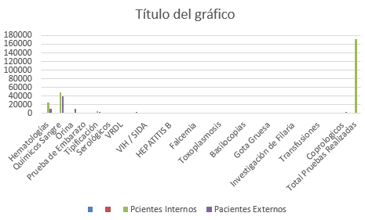

* **Atenciones de Salud a pacientes extranjeros**

|  |  |  |  |  |  |
| --- | --- | --- | --- | --- | --- |
| **NUMERO TOTAL DE** | |  |  |  | **No.** |
| Consultas |  |  |  |  | 185 |
| Internamientos |  |  |  |  | 291 |
| Emergencias |  |  |  |  | 316 |
| Partos |  |  |  |  | 109 |
| Cirugías |  |  |  |  | 148 |
| Análisis clínicos | |  |  |  | 0 |
| Transfusiones |  |  |  |  | 0 |
| Cesáreas |  |  |  |  | 62 |
| Dosis de vacunas aplicadas | | |  |  | 0 |
| Controles de embarazos | | |  |  | 8 |
| Fallecidos |  |  |  |  | 11 |

* **Causas de Mortalidad en la Población General**

|  |  |
| --- | --- |
| **Causas** | **Total** |
| Embarazos | 7191 |
| HTA | 5499 |
| Niño sano | 3026 |
| Vaginitis | 24 |
| Intención integral | 2785 |
| Traumas | 752 |
| Fracturas | 86 |
| Anemia | 778 |
| Ametropía | 312 |
| Síndrome febril | 102 |
| **TOTAL** | **20555** |

Fuente: digepi.gob.do

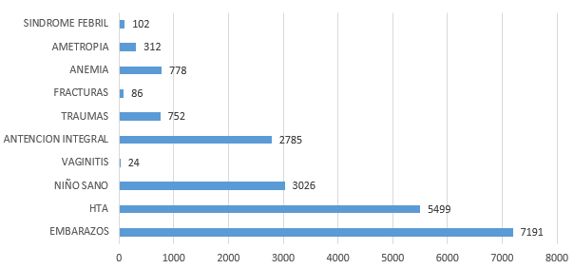

* **Causas de Morbilidad en menores de 1 año**

|  |  |
| --- | --- |
| **Causas** | **Total** |
| Dermatitis | 42 |
| Infección respiratoria aguda | 2 |
| Escabiasis | 40 |
| Enfermedad diarreica aguda | 94 |
| Niño sano | 2335 |
| Conjuntivitis | 57 |
| Bronquiolitis | 52 |
| Cólico de lactante | 56 |
| Parasitosis | 8 |
| Amigdalitis | 8 |
| **TOTAL** | **2694** |

Fuente: digepi.gob.do

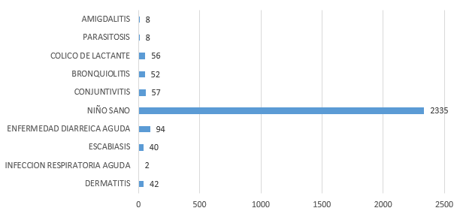

* **Causas de Morbilidad en la Población de 1 – 4 años**

|  |  |
| --- | --- |
| **Causas** | **Total** |
| Infección respiratoria aguda | 237 |
| Niño sano | 424 |
| Escabiasis | 18 |
| Enfermedad diarreica aguda | 70 |
| Proceso gripal | 61 |
| Síndrome febril | 29 |
| Otitis | 23 |
| Parasitosis | 8 |
| Amigdalitis | 20 |
| **TOTAL** | **890** |

Fuente: digepi.gob.do

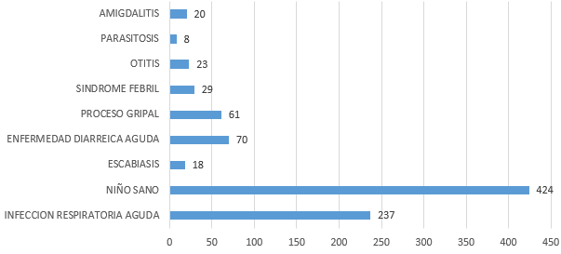

* **Causas de Morbilidad en la Población de 5 – 10 años**

|  |  |
| --- | --- |
| **Causas** | **Total** |
| Infección Respiratoria Aguda | 150 |
| Niño Sano | 238 |
| Dolor Abdominal | 100 |
| Cefalea | 65 |
| Síndrome Febril | 34 |
| Conjuntivitis | 30 |
| Dermatitis | 53 |
| Embarazos | 35 |
| Amigdalitis | 36 |
| Enfermedad Diarreica Aguda | 38 |
| **TOTAL** | **779** |

Fuente: digepi.gob.do

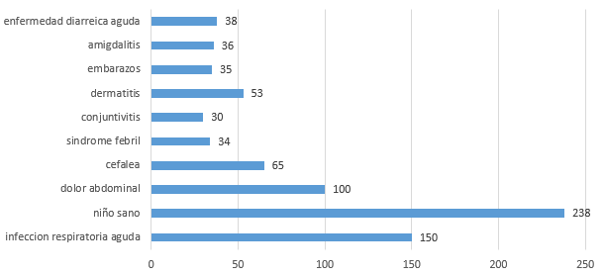

* **Primeras causas de Morbilidad en adolescentes de 10 – 19 años**

|  |  |
| --- | --- |
| **Causas** | **Total** |
| Embarazos | 1426 |
| Vaginitis | 133 |
| N.Sano | 111 |
| Conjuntivitis | 25 |
| Cefalea | 105 |
| Trauma | 62 |
| Amigdalitis | 33 |
| Deshidratación | 13 |
| Dolor Pélvico | 74 |
| Dermatitis | 41 |
| **TOTAL** | **2023** |

Fuente: digepi.gob.do

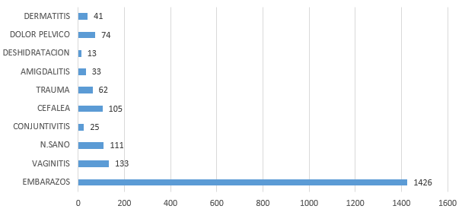

* **Primeras causas de Morbilidad de 20 – 49 años**

|  |  |
| --- | --- |
| **Causas** | **Total** |
| Embarazos | 2905 |
| Vaginitis | 308 |
| Dm2 | 277 |
| Cólico Nefrítico | 12 |
| Anemia | 216 |
| Hernia | 197 |
| Hemorroides | 36 |
| Absceso | 21 |
| Gastritis | 167 |
| Nic | 81 |
| **TOTAL** | **4220** |

Fuente: digepi.gob.do

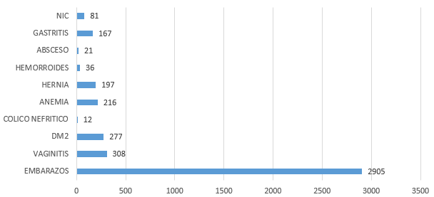

* **Causas de Morbilidad en la población femenina de 10 – 49 años**

|  |  |
| --- | --- |
| **Causas** | **Total** |
| Embarazo | 4901 |
| Vaginitis | 693 |
| Dm2 | 509 |
| Gastritis | 337 |
| Colelitiasis | 475 |
| Anemia | 501 |
| Conjuntivitis | 45 |
| Cefalea | 492 |
| Ametropía | 156 |
| Asma | 157 |
| **TOTAL** | **8266** |

Fuente: digepi.gob.do

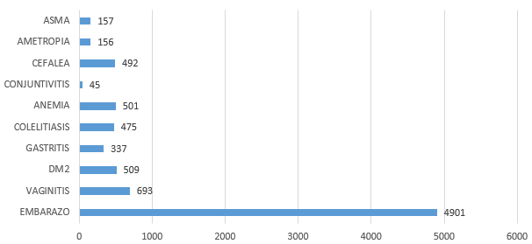

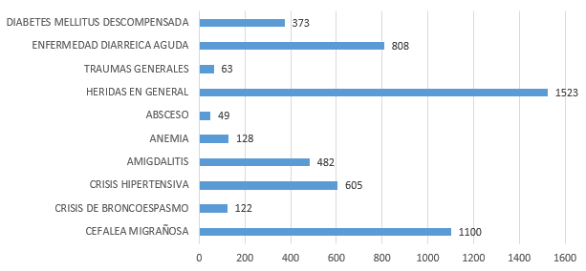

* **Causas de Hospitalización**

|  |  |
| --- | --- |
| **Causas** | **Total** |
| Absceso | 13 |
| Dolor Abdominal | 30 |
| Eda | 11 |
| ACV | 0 |
| Crisis De Broncoespasmo | 113 |
| Embarazo | 866 |
| Dm2 | 13 |
| Fx | 19 |
| Síndrome Febril | 19 |
| Hta | 12 |
| **TOTAL** | **1096** |

Fuente: digepi.gob.do

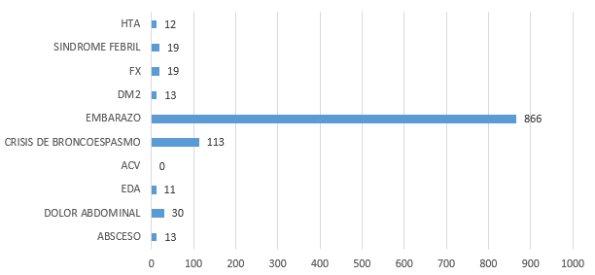

|  |
| --- |
| **MORTALIDAD** |

* **Primeras causas de Muerte en Mujeres de 10 – 49 años**

|  |  |
| --- | --- |
| **Causas** | **Total** |
| Fallo Multiorganico | 3 |
| Síndrome Distres Respiratorio | 1 |
| Politraumatismo | 2 |
| Shock Séptico | 5 |
| Infarto Agudo Al Miocardio | 2 |
| Herida Por Arma Blanca | 1 |
| Evento Cerebro Vascular | 3 |
| Shock Hipovolémico | 2 |
| Trauma Craneoencefálico | 1 |
| Emergencia Hipertensiva | 12 |
| **TOTAL** | **32** |

Fuente: digepi.gob.do

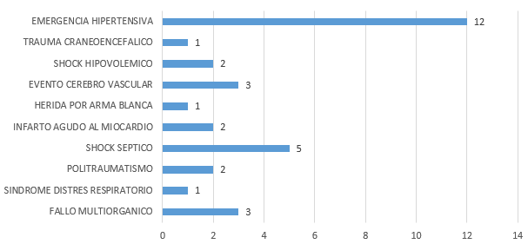

* **Causas de Mortalidad Intrahospitalaria**

|  |  |
| --- | --- |
| **Causas** | **Total** |
| Fallo Multiorganico | 6 |
| Herniación De Amígdala Cerebelosa | 3 |
| Evento Cerebro Vascular | 2 |
| Síndrome Distres Respiratorio | 2 |
| Insuficiencia Respiratoria | 1 |
| Shock Cardiogénico | 1 |
| Shock Séptico | 10 |
| Shock Hipovolémico | 6 |
| Emergencia Hipertensiva | 6 |
| Sepsis | 3 |
| **TOTAL** | **40** |

Fuente: digepi.gob.do

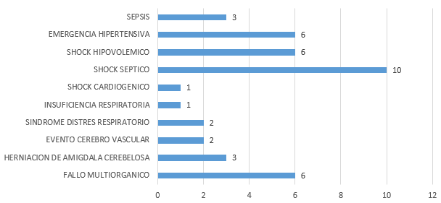

* **Enfermedades Transmitidas por Vectores**

En las enfermedades febriles tuvimos un total de 3,339 de los cuales corresponden a:

Dengue: 22, Malaria: 0, Zika Virus: 0, 0 chikungunya 0

* **Enfermedades Transmitidas por Alimentos y Agua.**

Enfermedad diarreica aguda, 1,170, 0 cólera

* **Enfermedades Prevenibles por Vacuna.**

Dentro de estas tuvimos 4 casos de hepatitis a virus B 3, Difteria 0, p/b Sarampión 0, Meningitis Bacteriana 1, meningocococemia 0, tétanos 0.

* **Enfermedades Transmitidas por Animales**

Dentro de estas tuvimos 12 casos de leptospirosis.

* **Estadísticas vitales.**

Tuvimos un total de 29 casos de mortalidad Materno-Infantil, dentro de los cuales 25 son Muertes Infantiles y 4 Muertes Maternas;

* **Morbilidad Materna**

En el año se presentaron: Pre eclampsia 77 hemorragia 2do y 3er trimestre del embarazo 6, otras complicaciones del embarazo y puerperio 51, complicaciones por aborto: 3

* **Morbilidad Infantil**

Malformaciones congénitas: 5, bajo peso: 68, prematuridad 57, Asfixia Severa al Nacer, 8 síndrome de distres respiratorio: 8, hijos de madre VIH: 7, Lúes congénitas: 30, hemorragia del RN 0

* **Infecciones Asociadas a la Atención en la Salud**

|  |  |  |
| --- | --- | --- |
| **Infecciones** | **Casos** | **Tasas** |
| Neumonías Asociadas al Ventilador | 2 | 2/375 DV x 1000 = 5% se infectan por mil días ventilador |
| Bacteriemia por Catéter | 1 | 1 /924 DC x 1000 = 1 infección por mil días catéter venosos central instalados |
| Infección de vías Urinarias | 0 | 0/1,001 DCU x 1000 = 0 se infectan por mil días catéter urinario |
| Tasa infecciones del sitio quirúrgico | 31 | 31/2268 x 100 = 1.36 se infectan por cada 100 procedimientos realizados |

* **Enfermedades Crónicas**

|  |  |
| --- | --- |
| **Enfermedades** | **Casos** |
| Diabetes descompensadas | 430 |
| Accidentes cerebro-vascular | 514 |
| Insuficiencia renal aguda | 59 |
| Insuficiencia renal crónica | 8 |
| Infarto agudo al miocardio | 12 |
| Tuberculosis pulmonar | 67 |

* **Enfermedades de Transmisión Sexual**

|  |  |
| --- | --- |
| **Enfermedades** | **Casos** |
| Infección por VIH (casos nuevos ) | 175 |
| Sífilis en otras edades | 67 |
| Infección por hepatitis ‘’**A**’’ (casos nuevos ) | 0 |
| Infección por hepatitis ‘’**B**’’ (casos nuevos ) | 4 |
| Infección por hepatitis “**C**” (casos nuevos ) | 3 |

* **Accidentes y Heridas**

|  |  |
| --- | --- |
| **Enfermedades** | **Casos** |
| Accidentes de transito | 1,475 |
| Accidentes del trabajo | 28 |
| Accidentes laboral | 5 |
| Heridas de arma de fuego | 76 |
| Heridas de arma blanca | 91 |

* **Salud Mental**

|  |  |
| --- | --- |
| **Enfermedades** | **Casos** |
| Maltrato físico | 137 |
| Violación sexual | 8 |
| Drogodependencia | 9 |
| Crisis de ansiedad | 72 |
| Crisis de depresión | 3 |
| Intento suicida | 79 |

GOBIERNO DE LA

**REPÚBLICA DOMINICANA**





**MEMORIA INSTITUCIONAL**

**2023**

Dr. Jose Alfredo Alfaro

Director General

Ing. Darlis Ferreras

Enc. Planificacion y desarrollo